**Аннотация**

**Лэпбук  «Грамотейка» для детей старшего дошкольного возраста.**

Что такое лэпбук? Лэпбук (Lapbook в переводе с анг. lap–перекрывать, скреплять; book - книга) и еще его называют тематическая или интерактивная папка. Это папка с разным содержанием - кармашками, окошками, мини-книгами и всевозможными вкладками, в которую собран материал на определенную тему, которую мы хотим проработать. Разнообразное содержание лэпбука призвано привлечь интерес ребенка к самой папке и в то же время - это прекрасный способ подать всю имеющуюся информацию в компактной форме.

Лэпбук – сравнительно новое средство обучения. По своей структуре и содержанию данный лэпбук доступен детям дошкольного возраста– от 5 лет и выше. Это игра, творчество, познание и исследование нового, повторение и закрепление изученного, систематизация знаний и просто интересный вид совместной деятельности взрослого и ребенка. Лэпбук «Грамотейка» предназначен для организации интересных познавательных занятий по развитию речи дошкольников. Данное универсальное дидактическое пособие способствует закреплению в игровой форме речевой активности у детей. С помощью дидактического пособия Лэпбук «Грамотейка» будет совершенствоваться связная речь, грамматический строй речи у детей, развитие мелкой моторики, развитие артикуляционного аппарата. Формироваться навык сотрудничества, взаимопонимания и доброжелательности. Таким образом, он помогает реализовать задачи образовательных областей «Познавательное развитие», «Речевое развитие», «Художественно-эстетическое развитие».

Лэпбук отвечает требованиям ФГОС ДО к пространственной предметно-развивающей среде:

-обеспечивает возможность общения и совместной деятельности детей и взрослых, а также возможности для уединения;

-учитывает возрастные особенности детей,

-содержательно-насыщенный, вариативный, доступный и безопасный.( Пособие доступно и безопасно в самостоятельном использовании воспитанниками.)

-обеспечивает игровую, познавательную, исследовательскую и творческую активность всех воспитанников, эмоциональное благополучие детей во взаимодействии с предметно-пространственным окружением; возможность самовыражения детей.

А также он информативен (в одной папке можно разместить достаточно много информации по определенной теме, а не подбирать различный дидактический материал), полифункционален: способствует развитию творчества, воображения, есть возможность использовать его как с подгруппой детей, так и индивидуально.

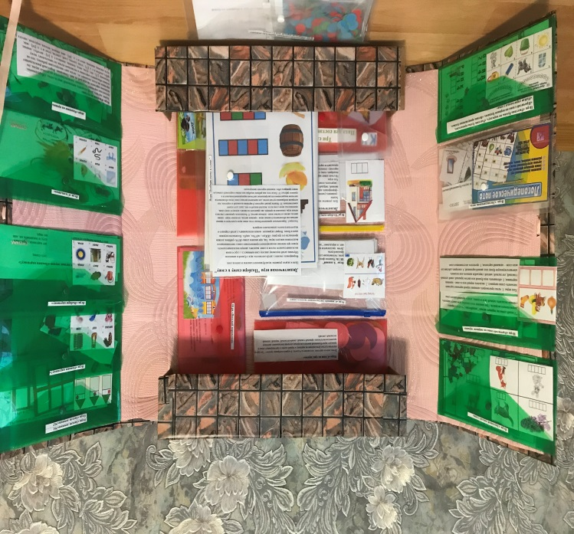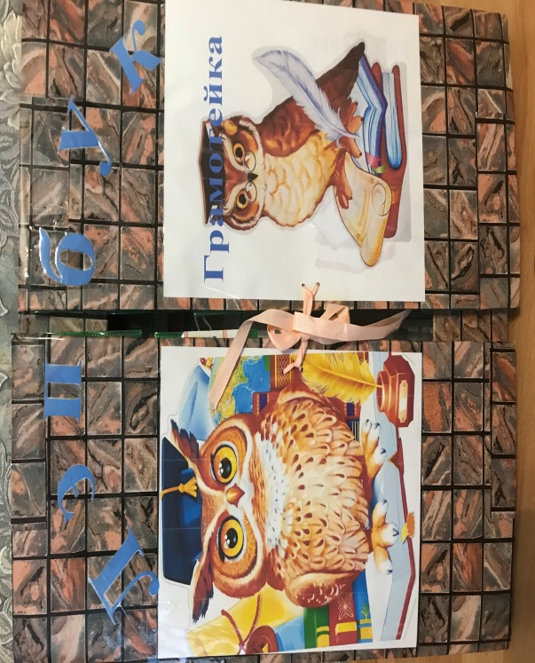**Лэпбук  «Грамотейка» для детей старшего дошкольного возраста.**

**Цель:**Активизация и развитие речи детей; закрепление и систематизация знаний и умений детей в занимательной игровой форме.

**Задачи:**

**Образовательные задачи:**

1.Проверить прочность усвоения детьми знаний, умений и навыков, сформированных на занятиях;

2.Закреплять умения применять их в практической деятельности – игре.

**Развивающие:**

1.Развивать артикуляционный аппарат, мелкую моторику рук, развивать воздушную струю.

2. Закреплять умение находить позицию звука в слове, составлять звуковую схему слова, определять первый и последний звук.

3. Закрепить умение делить слова на слоги, определять сколько слогов в слове; уметь составлять предложения по схемам.

4.Закрепить умение согласовывать местоимения с существительными; умение правильно согласовывать слова в предложении в винительном падеже.

5. Закрепить умение составлять слова по первым звукам.

6.Развивать связную речь детей.

**Воспитательные:**

Воспитывать интерес к речевым играм.

**Лэпбук** состоит из 18 развивающих игр:

Дидактические игры по обучению грамоте.

**Описание игр**

**«Звуковой анализ слов»**  Произнести слово и послушать себя.

        Выделить первый звук, определить гласный он или согласный, обозначить его условным значком. Если звук согласный, дать ему характеристику: звонкий - глухой, твёрдый - мягкий.

        Выделить второй звук …

      Выложить схему (звуковую модель) слова на столе или зарисовать в тетради просмотрев карточку .

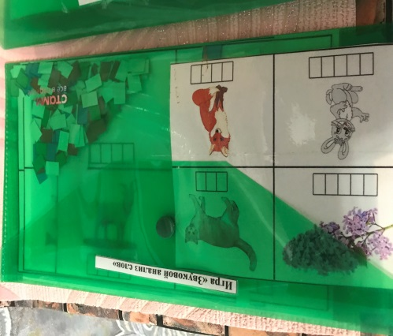

**«Прочитай слово по первым звукам**» Цель: закрепление навыка звукобуквенного анализа слова, чтения, развитие внимания, памяти, мышления.

Задачи игры:

-формирование умения определять первый звук в словах, составлять слова из заданных звуков;

-развитие мелкой моторики.

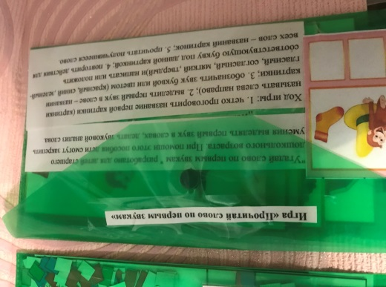

**«Логопедическое лото»** Задачи: Активизировать словарный запас ребёнка. Расширять запас имён существительных в активном словаре детей. Закреплять обобщающие понятия.

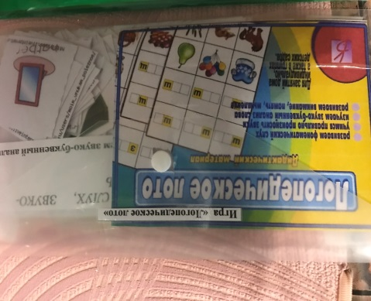

**«Расставь буквы по порядку», «Расставь буквы правильно», «Прочитай слово по первым буквам», «Вставь пропущенные бук», «Найди спрятанные слова»**

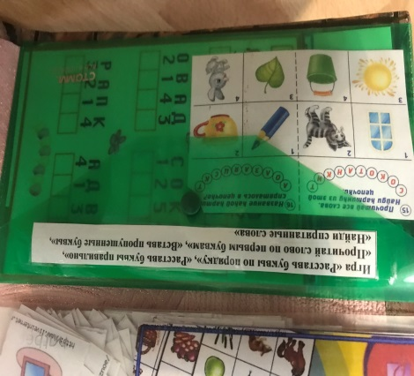

**«Подбери схему к слову»** Цели и задачи: развитие звуко-буквенного анализа и синтеза слов;

Формировать умения у детей соотносить звук с буквой и символом. Обучение детей звуковому анализу слов начинается с определения последовательности звуков в слове: выделять данную последовательность нужно при помощи неоднократного произнесения слова с интонационным выделением каждого звука. Так, при анализе слова «ЖУК» ребёнок должен произнести его три раза: «ЖЖук», «жУУк», «жуК». Количество игроков: один и более. Возраст играющих: можно использовать у детей старшего и подготовительного дошкольного возраста

У детей карточки с картинками, карточки со схемами слов. Предлагаю детям найти картинки, соответствующие схемам. Дети учатся определять последовательность звуков в словах и закрепляют звуковой анализ слова.

 Варианты игры: «Название каких предметов подходит к этой схеме». «Проговори слово и подбери подходящую схему к этому слову»

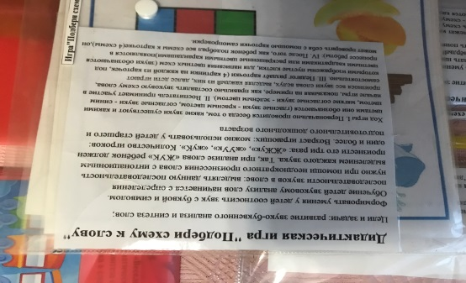

**«Правильно слышишь-правильно пишешь», «Определи первый звук в слове»**

Определить первый звук в словах и правильно обозначить его буквой **Дидактические задачи**: 1. Закрепить понятия «звук», «буква» 2. Дифференцировать понятия гласный – согласный звук 3. Закрепить знания детей о звуках и их символических обозначениях (согласный, твердый – синий, согласный мягкий – зеленый, гласный звук - красный); 4. Закрепить умения соотносить звук с буквой; 5. Формировать умения осуществлять слуховую и слухо- произносительную дифференциацию ненарушенных в произношении звуков, а в дальнейшем — звуков, с которыми проводилась коррекционная работа. 6. Развитие простых форм фонематического анализа (определение первого звука в слове). 7. Закрепить графический образ печатных букв (без употребления алфавитных названий). 8. Формировать умения считать и обозначать итоговый результат цифрой; 9. Воспитывать усидчивость, развивать внимание, мышление, память.

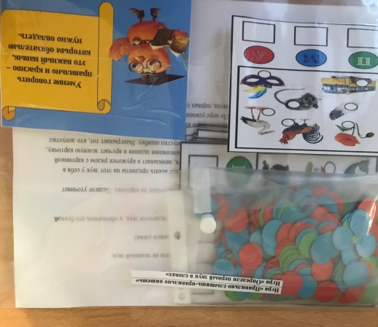

**«Три слога» Пазл для составления слова**

Каждая картинка разрезана на три части.

Ребёнок собирает картинку, а затем читает слово, состоящее из 3 слогов.

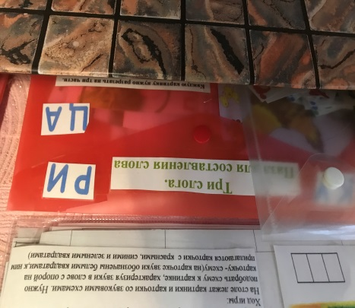

**«Подбери схему к картинке»** **«Подбери схему к картинке»**

Цель: развитие звуко- буквенного анализа

Задачи:

- развивать умение делить слова на слоги;

- формировать навык различения согласных звуков по признакам: глухой – звонкий, твёрдый – мягкий;

- закреплять понятия звук: гласный звук, согласный звук;

Ход игры:

На столе лежат картинки и карточки со звуковыми схемами. Нужно подобрать схему к картинке, характеризуя звуки в слове с опорой на карточку- схему(на карточке звуки обозначены белыми квадратами,к ним прилагаются карточки с красными, синими и зелеными квадратами)

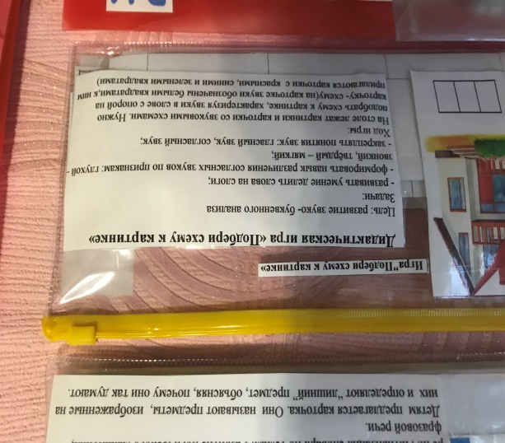

**«4 лишний»(автоматизация звуков в словах»** У детей ряд картинок по 4 шт. в каждом, где только в трёх картинках первый звук слова совпадает.  Предлагаю детям рассмотреть картинки, назвать  их и  определить лишнюю картинку.

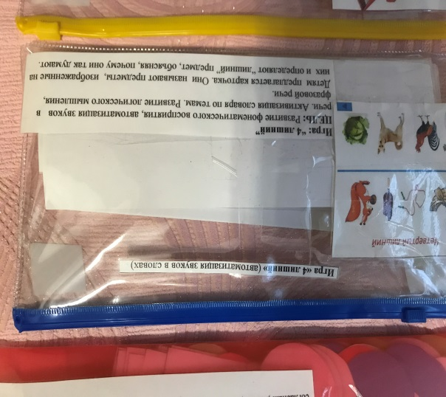

**«Веселый паровозик»** В этом магазине игрушку можно купить, если правильно произнести ее название по слогам, сосчитать сколько слогов в слове.

Детям даются карточки с вагонами, в них изображены окошечки по количеству слогов в слове .Дети смотрят на карточку ,проговаривают слово и берут себе картинку ко количеству слогов. Выигрывает тот, кто первым заполнит все поле

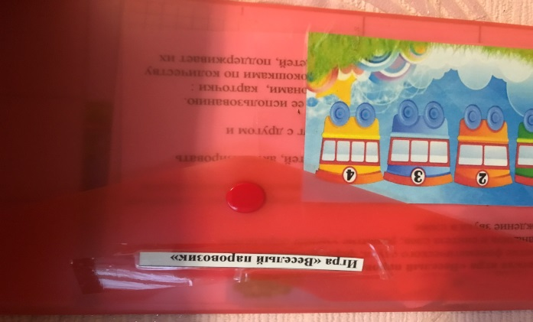

**«Составь слово из слогов»**

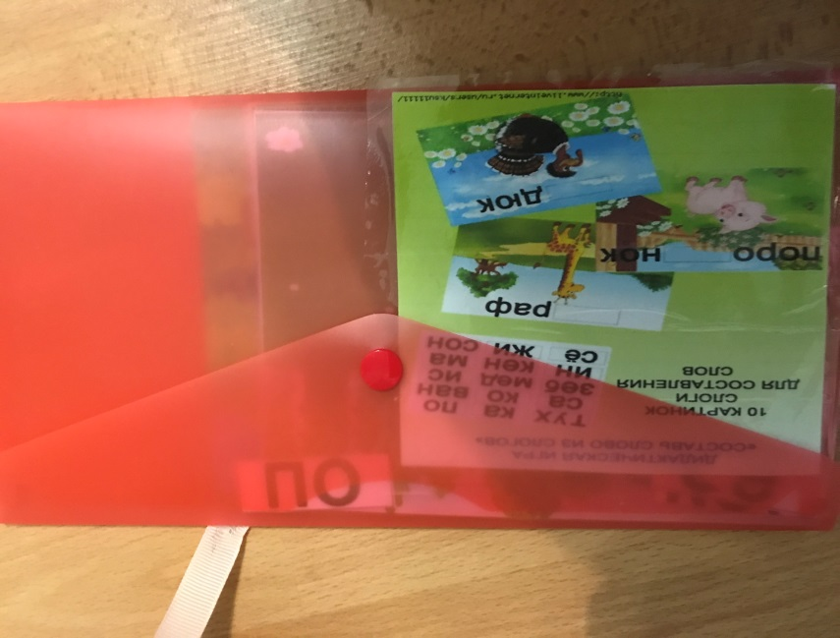

**«Засели домики» Цель:**Автоматизация произнесения поставленных звуков «Л» и «Р» в словах, дифференциация звуков «Л» и «Р»; «С» и «Ш» в словах.

**Ход игры:**Ребёнку даётся два домика. Один с картинками. Другой- пустой. Ребёнок должен «заселить» его картинками-парами, заменив звук «Л» на «Р», «С» и «Ш» и положить картинку в соответствующее место. Когда второй домик будет заполнен, можно составить предложения, закончив их нужным словом из пары слов : « У швеи острая игла, а за столом весёлая игра» и т.д.

**«Покажи картинку» Цель:**Формирование умения у детей различать на слух слова, различающиеся только одним звуком.

**Ход игры:** Каждый играющий получает один комплект картинок. Взрослый предлагает составить пары слов, подходящих по смыслу, и соединить их, как пазл. Ребёнок выбирает нужные картинки и составляет пару.

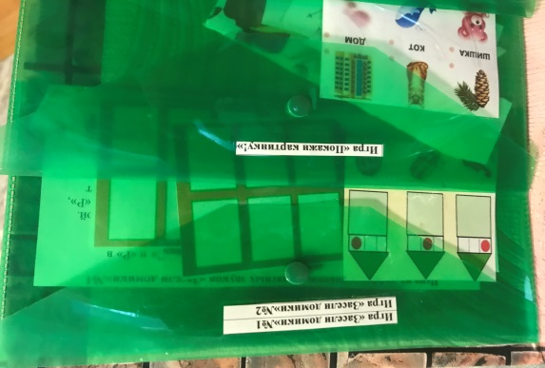

**«Выбери картинку» Цель:** Формирование умения у детей различать на слух слова, различающиеся только одним звуком.

**Ход игры**: Ребёнку даётся 2 набора картинок с изображением предметов, различающихся одним звуком. Ребёнок должен составить пары похожих по звучанию слов.

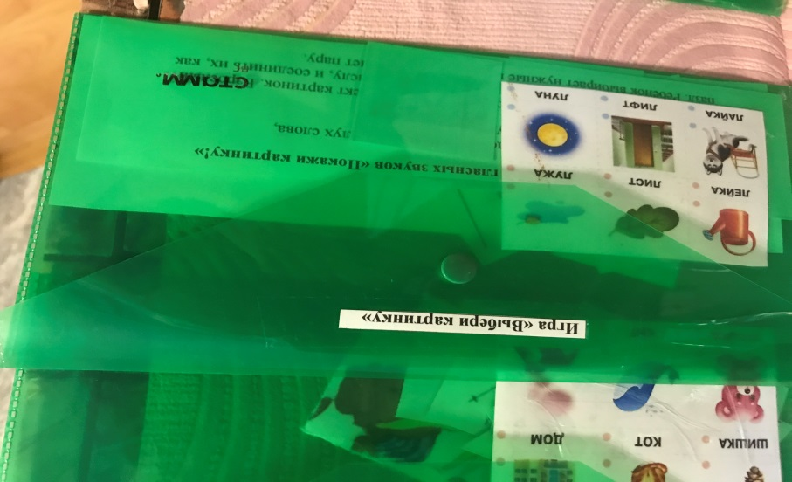

**Игра «Солнышко» Задачи:** Закрепить правильное произношение звуков «В», Вь» в словах; развивать фонематическое восприятие.

**Ход игры:** Педагог предлагает ребёнку две фигуры -солнышки. Одна – с картинками. Вторая – пустая. Ребёнку даётся набор картинок и надо выложить эти картинки так, чтобы получились пары слов, отличающихся одним звуком. Надо положить картинку на соответствующий лучик аналогично заполненному солнышку.

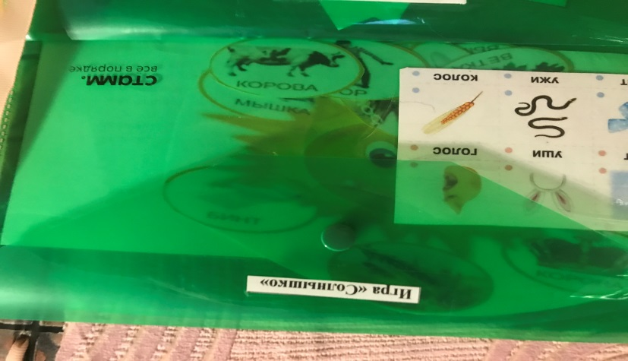

«Разложи на кучки

**«Разложи на кучки»** Задача: научить детей выделять начальный звук в слове. Оборудование: предметные картинки со словами, начинающимися на разные звуки, по несколько картинок на каждый из них. Описание. Взрослый раскладывает картинки на столе, называет их, затем дает инструкцию ребенку, что он должен объединить картинки в несколько кучек по начальному звуку. Например: [Л] - лес, луна, лиса, лошадь, лампа и т. д. [А] - автобус, ананас, арбуз, альбом и т. д. [У] - утка, удочка, улей, улитка, утюг и т. д. [М] - мак, муха, малина, машина, мост и т. д . [И] - ива, индюк, иголка, игрушки, иволга ит. д.

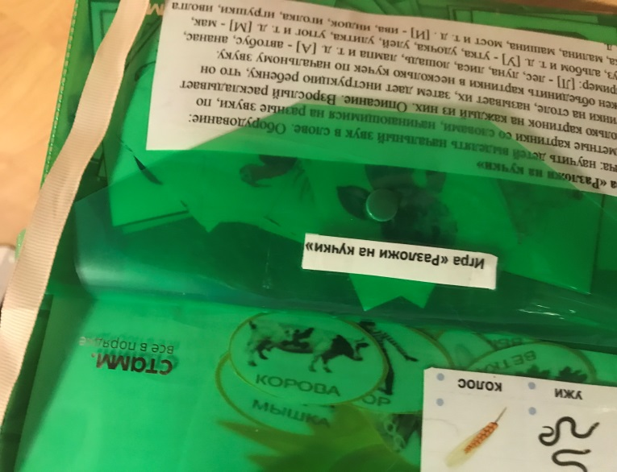

**«Сколько слогов в слове?»**

**Задачи:** Формировать умение выполнять слоговой анализ, определяя количество и последовательность слогов в слове;

Формировать умения различать слово и слог;

Выражать свои мысли с достаточной полнотой и точностью, учитывать разные мнения;

Активизировать и расширять словарный запас воспитанников

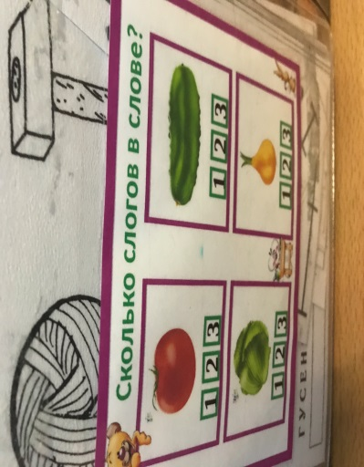

**«Слова из 3 звуков»**

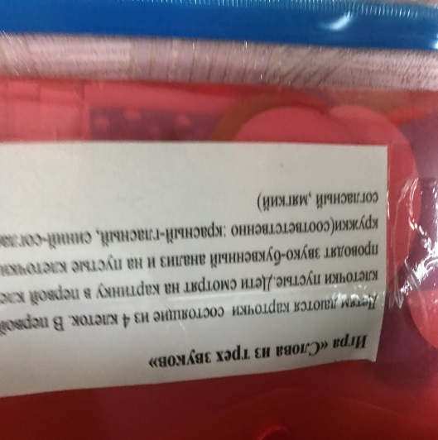

**Дидактическая игра «Составь рассказ по мнемотаблице»**

Задачи: Закрепить умение детей составлять рассказы при помощи мнемотаблицы. Развивать связную речь.

Ребенок с помощью мнемотаблицы по порядку картинок составляет описательный рассказ.

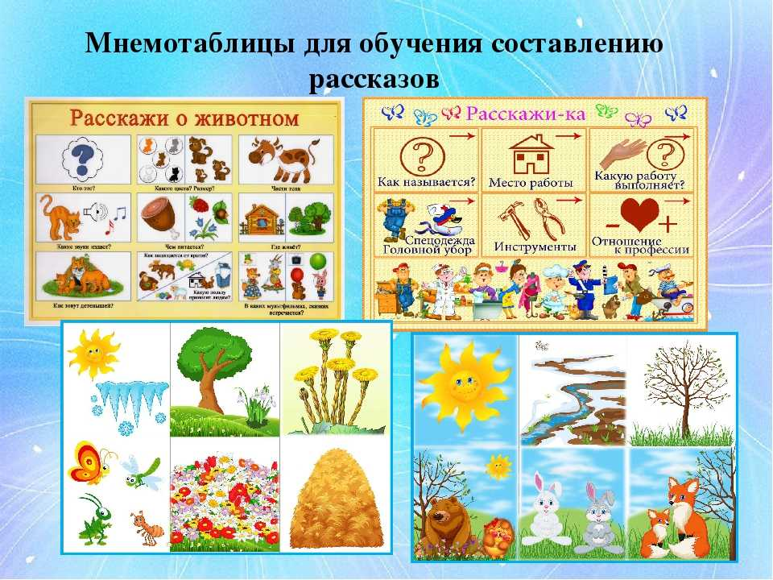

Методическое пособие имеет практическую направленность, так как работа с данным пособием решает не только ряд коррекционно- развивающих задач, но и стимулирует у детей познавательную и речевую активность и интерес к играм .

В результате использования лэпбука у детей формируется: умение планировать предстоящую деятельность, договариваться со сверстниками; самостоятельно давать объяснения на возникающие вопросы; искать нужную информацию, обобщать её, систематизировать; принимать собственные решения, опираясь на свои знания и умения; выражать свои мысли и желания. Использование лэпбука разнообразит и расширит кругозор детей, обогатит активный словарь, разовьет у детей мышление, речь.

Благодаря использованию дидактических игр, входящих в данное методическое пособие, у детей значительно возрастет интерес к обучению грамоте, будет наблюдаться  положительное развитие познавательно-речевой деятельности, развитие положительных качеств, таких как инициативность, самостоятельность, активность.